新 书 推 荐
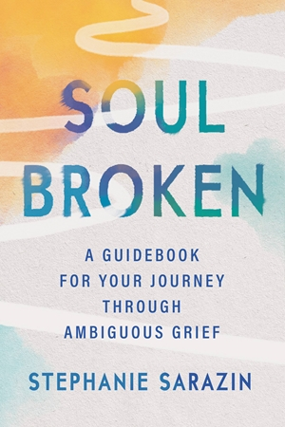
中文书名：《灵魂破碎：一本带你穿越模糊悲伤旅程的指南》
英文书名：SOULBROKEN: A Guidebook for Your Journey Through Ambiguous Grief
作 者：Stephanie Sarazin
出 版 社：Balance
代理公司：Grand Central/ANA/Claire Qiao
出版时间：2022年10月
代理地区：中国大陆、台湾
页 数：304页
审读资料：电子稿
类 型：大众心理

内容简介：

经过过去两年，我想我们可能比以往能更好地理解，悲伤不仅能被死亡催生。震撼心灵的悲伤也可以由重大转变催化，如离婚或分手，改变生活的健康问题，或与子女失联。我们如何为那些仍然活着，但对我们来说不再是亲密伙伴的人们而感到悲伤？大多数人在一生中都会经历这种类型的创伤性事件，然而这些情况的复杂性往往使悲伤者感到疏离或羞愧。

《灵魂破碎》是一本认识到这种经常被误解的悲伤的指南，确认了其模糊性所带来的独特挑战，并提供了治愈的方法。在书中，斯蒂芬妮·萨拉钦详细介绍了她与心理学家索菲亚·考德尔（Sophia Caudle）博士的研究过程，以帮助人们处理他们悲伤的细微差别，并悼念失落的关系。本书讲述了人们利用萨拉钦的建议走向康复的故事，也将帮助人们找到度过自己悲伤的方法----无论他们在心灵旅途中处于什么样的位置。

除了宝琳·博斯（Pauline Boss）的《模糊的损失》（Ambiguous Loss）（出版已经超过20年了，该书以痴呆症和阿尔茨海默氏症为中心），现在市面上还没有任何书籍关注生活中所有领域的模糊悲伤；现有的悲伤书籍主要关注死亡或不可挽回的损失，因此《灵魂破碎》尤为重要。

作者简介：

斯蒂芬妮·萨拉钦（Stephanie Sarazin）在婚姻破裂后开始着手这项工作，因为她的丈夫多年来一直保持着秘密的关系。从那时起，她一直致力于建立一个框架，使模糊的悲伤具有意义，这构成了本书的主干部分。她是Rise Up Rooted的创始人和管理者，这是一个正处于萌芽发展的网络社区，邀请那些生活在模糊悲伤中的人寻求资源，提供支持、肯定以及关于如何驾驭这种复杂情绪的细微差别的建议。当斯蒂芬妮试图理解和寻求缓解自己的深度悲伤时，她被缺乏与她的情况相关的资源所震惊。她与成瘾问题专家索菲亚·考德尔博士合作，开发、合著并出版了《模糊悲伤的过程模式》（Ambiguous Grief Process Model）和《模糊悲伤评估》（the Ambiguous Grief Assessment）。

谢谢您的阅读！
请将反馈信息发至： 乔明睿（Claire）
安德鲁﹒纳伯格联合国际有限公司北京代表处
北京市海淀区中关村大街甲59号中国人民大学文化大厦1705室, 邮编：100872
电话：010-82449026
传真：010-82504200
手机：15804055576
Email: Claire@nurnberg.com.cn
网址：www.nurnberg.com.cn
微博：http://weibo.com/nurnberg
豆瓣小站：http://site.douban.com/110577/
微信订阅号：ANABJ2002

